„Rehabilitacja społeczna osób niepełnosprawnych
zlecana ze środków PFRON”

Co to jest?

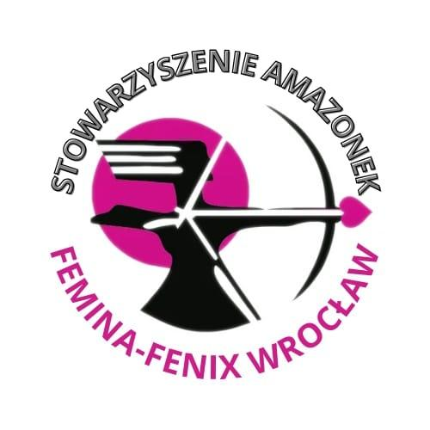
To jest projekt naszego
Stowarzyszenia Amazonek
„FEMINA-FENIX” WROCŁAW
Projekt trwa od 24 lutego do 21 maja 2025 roku.
W tym projekcie mogą wziąć udział kobiety po chorobie nowotworowej raka piersi legitymujące się orzeczeniem o stopniu niepełnosprawności, orzeczeniem o niepełnosprawności lub orzeczeniem równoważnym.

Co możesz robić w tym projekcie?


Jeśli jesteś kobietą spełniającą p/w warunki
możesz zgłosić się do naszego projektu.
W tym projekcie możesz wziąć udział w:
- w zajęciach z rękodzieła
- w ćwiczeniach aktywizujących na sali gimnastycznej i na basenie


Zajęciach gimnastycznych aktywizująco- usprawniających na sali gimnastycznej i na basenie .

Czy za udział w projekcie musisz płacić?
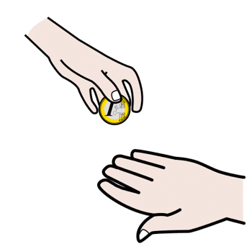
Za udział w projekcie nic nie płacisz.
Wszystkie zajęcia dostajesz za darmo.

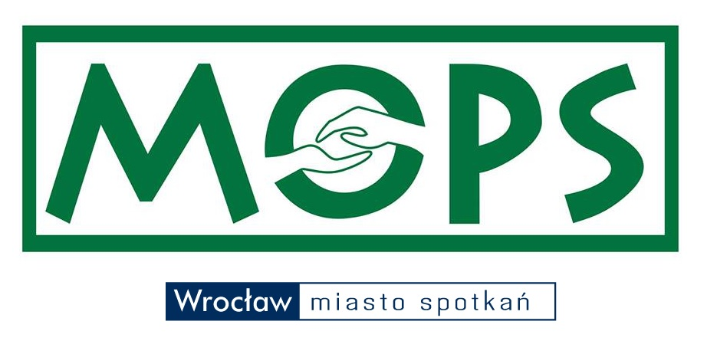
Pieniądze na ten projekt dali nam:
- Urząd gminy Wrocław

Wykorzystane symbole graficzne zostały stworzone przez Sergio Palao dla ARASAAC (http://www.arasaac.org) a rozpowszechniane są na licencji Licencja Creative Commons BY-NC-SA
Logotyp: http://amazonki.wroclaw.pl

